Décrivez vos aptitudes particulières. Qu’est-ce qui vous distingue des autres ? Utilisez vos propres mots (mais pas de jargon).  EXPERIENCES PROFESSIONNELLES  Fonction | Société | Dates de Début – Fin  - Depuis mai 2021 :  Gérant de Pharmacie Saint Clément SARL Yopougon face CHU :  - Gestion d’entreprise en temps de crise  - Développement de la culture d’entreprise  - Mise en place d’une mutuelle pour les salariés  - Depuis décembre 2018 :  Gérant de KEMET SERVICES SARL, Yopougon Face CHU  Cabinet de Consultance et de Formation destiné à accompagner les pharmacies d’officines d’Abidjan en Management par la Qualité pour améliorer leur qualité de service et booster leur rentabilité.  - De janvier 2013 à mai 2021 :  Pharmacien gérant- adjoint à la PHARMACIE SAINT CLEMENT SARL, Yopougon face CHU :  - Diagnostic organisationnel  - Conduite du changement au sein d’une équipe expérimentée d’environ vingt personnes ;  - Mise en place d’indicateurs et de tableaux de bords au niveau du stock, de la trésorerie, de la clientèle et des ressources humaines ;  - mise en place de Gestion Prévisionnelle des Emplois et des Carrières  - De mars à Mai 2010 : Stagiaire au laboratoire BIOCSAM à la PISAM, Cocody :  - De novembre 2010 à Février 2011 : Stagiaire à CIPHARM S.A., Cocody :  - De Juillet à Octobre 2010 : Stagiaire à la pharmacie de la Riviera, Cocody :  - Août – Septembre 2009 : Stagiaire à la pharmacie Sainte Agathe, Cocody :  FORMATIONS  Diplôme | Date d’obtention | Établissement  - Certificat Leadership Managérial-Juillet 2020- Cabinet Believe Coaching  - Certificat Self Leadership - janvier 2020 -Cabinet Believe Coaching  - Master Of Business Administration - octobre 2019 -Centre De Recherche Et D’action Pour La Paix (CERAP)  - Master Spécialisé En Management Par La Qualité Des Entreprises Industrielles Et Tertiaires – décembre 2019 - Institut Africain De La Qualité Totale  - Doctorat en Pharmacie – novembre 2012 -Université Mohammed V  - DEUG 2 en Sciences de la Vie et de la Terre – Juillet 2007 – Université Moulay Ismail  curriculum certifie sincere  -mai 2025- | 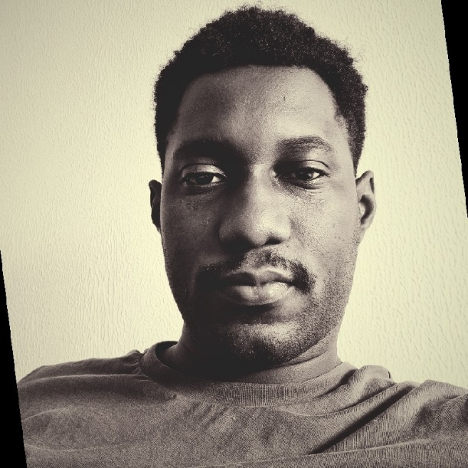  ssbokola@gmail.com +2250759068744  https://www.linkedin.com/in/bokola-tinni-sonhon-3a20b7124 @shadybi  Expérience de bénévolat ou d’animation  Depuis décembre 2018 : Secrétaire Général de l’Amicale des Jeunes Solidaires : Association de jeunes épris de solidarité et de volontariat pratiquant régulièrement des activités caritatives, sportives, récréatives

